МИНИСТЕРСТВО ОБРАЗОВАНИЯ И НАУКИ РОССИЙСКОЙ ФЕДЕРАЦИИ
Федеральное государственное бюджетное образовательное учреждение
высшего образования
«Магнитогорский государственный технический университет им. Г.И. Носова»

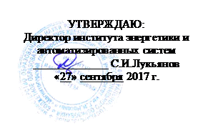

РАБОЧАЯ ПРОГРАММА ДИСЦИПЛИНЫ (МОДУЛЯ)

ИНФОРМАЦИОННЫЕ ТЕХНОЛОГИИ В ОБРАЗОВАНИИ

Направление подготовки (специальность)
44.03.03 «Специальное (дефектологическое) образование»

Направленность (профиль) программы
ДОШКОЛЬНАЯ ДЕФЕКТОЛОГИЯ

Уровень высшего образования – бакалавриат

Программа подготовки – ПРИКЛАДНОЙ БАКАЛАВРИАТ

Форма обучения
Очная

Институт/ факультет | Институт энергетики и автоматизированных систем
Кафедра | Бизнес-информатики и информационных технологий
Курс | 3
Семестр | 5

Магнитогорск
2017 г.

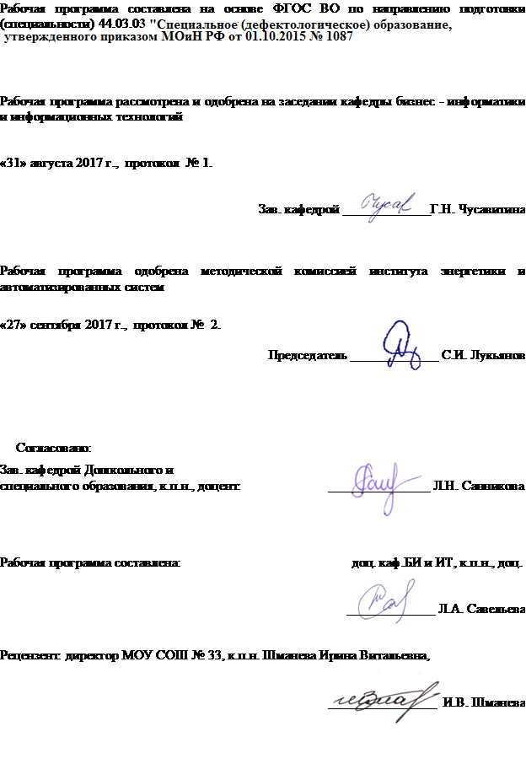

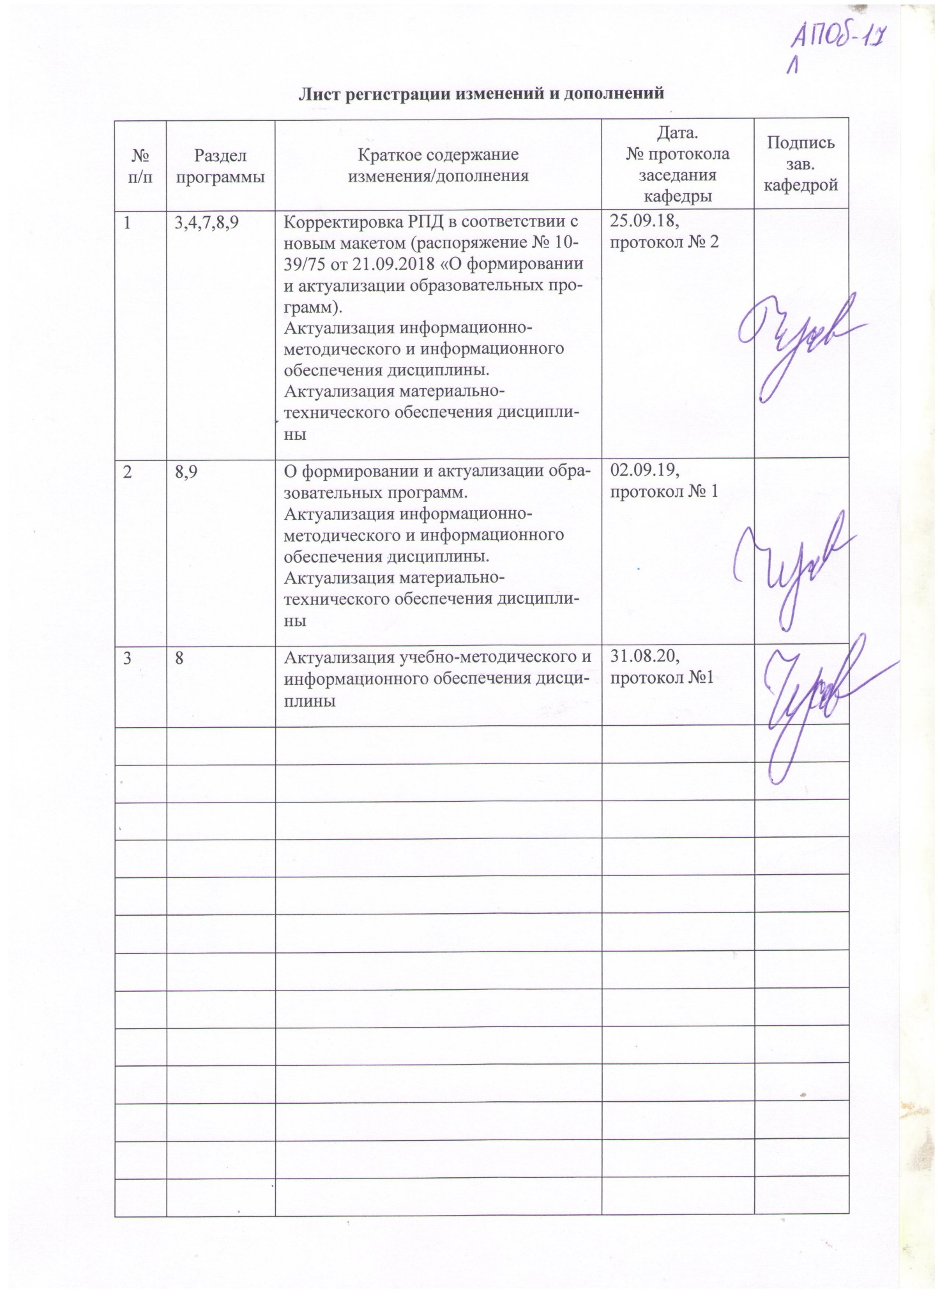

Организационно-методический раздел

- Цели освоения дисциплины
Целями освоения дисциплины «Информационные технологии в образовании» являются усвоение студентами базовых понятий теории информационных технологий в образовании, а также формирование общекультурных и профессиональных компетенций в соответствии с требованиями ФГОС ВО по направлению подготовки 44.03.03«Специальное (дефектологическое) образование».
- Место дисциплины в структуре образовательной программы подготовки специалиста
Данный курс является обязательной дисциплиной базовой части программы подготовки бакалавров направления подготовки 44.03.03«Специальное (дефектологическое) образование» «Дошкольная дефектология».
Для изучения дисциплины необходимы знания (умения, навыки) сформированные в результате изучения дисциплин «Теоретические основы информатики», «Педагогика», «Программное обеспечение ЭВМ», «Основы математической обработки информации».
Знания (умения, навыки), полученные при изучении дисциплины «Информационные технологии в образовании», будут необходимы при дальнейшем изучении таких дисциплин, как «Компьютерное моделирование», «Информационная безопасность», «Методика обучения информатике», «Управление проектами в образовании», а также при прохождении практик.
Дисциплина«Информационные технологии в образовании» изучается на 3 курсе в 1семестре.
- Компетенции обучающегося, формируемые в результате освоения дисциплины (модуля) и планируемые результаты обучения

В результате освоения дисциплины (модуля) «Информационные технологии в образовании» обучающийся должен обладать следующими компетенциями:
Структурный элемент  компетенции | Планируемые результаты обучения

Способностью использовать в профессиональной деятельности современные компьютерные и информационные технологии (ОПК-5)
Знать | сущность и основные принципы информационного пространства и информационного общества; понятия сферы образовательных информационных технологий; основные характеристики образовательных информационных технологий; классификацию и основные характеристики технических средств реализации ИТ;
Уметь: | грамотно использовать в научном и профессиональном обиходе понятия информации, информационного общества, информационного пространства; грамотно оперировать основными понятиями из сферы современных информационных технологий в образовании; применять техническое обеспечение информационных технологий в профессиональной деятельности; использовать программное обеспечение для решения профессиональных задач;
Владеть: | понятиями информации, информационного общества, информационного пространства; понятийным аппаратом сферы современных ИТ; навыками использования современных технических средств; технологией работы с современным программным обеспечением для решения профессиональных задач; технологией работы в глобальной сети
Способностью осуществлять мониторинг достижения планируемых результатов образовательно-коррекционной работы (ПК-6)
Знать | перспективные направления использования в учебном процессе информационных и коммуникационных технологий; современные методы и технологии обучения и диагностики с помощью средств ИКТ; особенности использования современных ИКТ для контроля знаний и продвижения в учебе учащихся; основные понятия сферы информационной безопасности и основные методы защиты информации
Уметь | применять современные технические средства, прикладное программное обеспечение для обучения и диагностики; использовать современные ИКТ для контроля знаний и продвижения в учебе учащихся; выполнять основные мероприятия по защите информации при решении профессиональных задач
Владеть | методами и приемами использования современных средств ИКТ для обучения и диагностики; технологией использования средств ИКТ для контроля знаний и продвижения в учебе учащихся; основными методами осуществления информационной безопасности

- Структура и содержание дисциплины

Общая трудоемкость дисциплины составляет 3 зачетных единицы108 часов, в том числе:
- контактная работа- 24,1 акад. часа,
  - аудиторная работа – 24акад. часов,
  - внеаудиторная работа – 0,1акад. часов,
- самостоятельная работа –83,9 акад. часа,

Раздел/ тема  дисциплины | Семестр | Аудиторная  контактная работа  (в акад. часах) |  |  | Самостоятельная работа (в акад. часах) | Вид самостоятельной  работы | Форма текущего контроля успеваемости и  промежуточной аттестации | Код и структурный  элемент  компетенции
Раздел/ тема  дисциплины | Семестр | лекции | лаборат.  занятия | практич. занятия
- Раздел. Введение в предметную область | 5
- Основы информационных технологий | 5 |  |  |  | 3 | Самостоятельное изучение учебной и научной литературы | Устный опрос | ОПК-5-з
- Классификация информационных технологий | 5 |  |  |  | 3 | Самостоятельное изучение учебной и научной литературы | Устный опрос | ОПК-5-зу
- Структура, виды и средства информационных технологий | 5 |  |  |  | 2 | Самостоятельное изучение учебной и научной литературы | Устный опрос | ОПК-5-зу
Итого по разделу | 5 | 0 | 0 | 0 | 8 |  | Устный опрос
- Раздел. Информатизация образования | 5
- Информатизация образования как фактор развития общества | 5 |  |  |  | 2 | Самостоятельное изучение учебной и научной литературы | Устный опрос | ОПК-5зу; ПК-6з
- Цели и задачи информатизации и использования информационных технологий в образовании | 5 |  |  |  | 2 | Самостоятельное изучение учебной и научной литературы | Устный опрос | ОПК-5зу; ПК-6з
Итого по разделу | 5 | 0 | 0 | 0 | 4 |  | Устный опрос
3. Раздел. Базовые и прикладные информационные технологии | 5
3.1. Тема. Разработка учебно-дидактических материалов средствами текстового редактора | 5 |  | 5 |  | 4 | Подготовка и выполнение практического задания | Лабораторные работы | ОПК-5зу; ПК-6зу
3.2. Тема Обработка табличной информации для образовательного процесса | 5 |  | 5 |  | 4 | Подготовка и выполнение практического задания | Лабораторные работы | ОПК-5зу; ПК-6зу
Итого по разделу | 5 | 0 | 10 | 0 | 8 | Подготовка и выполнение практического задания | Лабораторные работы | ОПК-5зу; ПК-6зу
4. Раздел. Информационные технологии в реализации системы контроля, оценки и мониторинга учебных достижений учащихся | 5
- Информационные технологии в управлении качеством образовательного процесса | 5 |  | 6 |  | 2 | Подготовка и выполнение практического задания | Лабораторные работы | ОПК-5зву; ПК-6зу
- Педагогический мониторинг качества образования | 5 |  | 4 |  | 2 | Подготовка и выполнение практического задания | Лабораторные работы | ОПК-5зув; ПК-6з
- Педагогические измерения в системе контроля оценки и мониторинга учебных достижений | 5 |  |  |  | 3 | Самостоятельное изучение учебной и научной литературы | Устный опрос | ОПК-5зув; ПК-6з
Итого по разделу | 5 | 0 | 10 | 0 | 7 | Самостоятельное изучение учебной и научной литературы  Подготовка и выполнение практического задания | Устный опрос,  Лабораторные работы
Методические аспекты использования информационных технологий в образовательном процессе | 5 |  |  |  | 4 | Самостоятельное изучение учебной и научной литературы | Устный опрос | ОПК-5зу; ПК-6уз
Информационные технологии в проектной деятельности педагога | 5 |  | 2/2 |  | 16 | Разработка проекта | Защита проекта | ОПК-5зув; ПК-6з
Базовые методы защиты информации при работе с компьютерными системами | 5 |  |  |  | 3 | Самостоятельное изучение учебной и научной литературы | Устный опрос | ОПК-5зу; ПК-6зув
Социальные медиа в образовании | 5 |  | 2/2 |  | 33,9 | Самостоятельное изучение учебной и научной литературы;  Написание эссе (тезисов, статей);  Работа с электронными площадками | Устный опрос, участие конференциях | ОПК-5зув; ПК-6зув
Итого за семестр | 5 | 0 | 24/4 | 0 | 83,9 |  | зачет
Итого по дисциплине | 5 | 0 | 24/4 | 0 | 83,9

5.Образовательные и информационные технологии
Для реализации предусмотренных видов учебной работы используются различные образовательные технологии.
Традиционные образовательные технологии – лабораторные работы, с практическими задачами из профессиональной области.
Для организации совместной деятельности студентов используется проектная технология. Каждая команда разрабатывает творческий проект, все осуществляется в рамках рамочного задания, подчиняясь логике и интересам участников проекта, жанру конечного результата (газета, фильм, праздник, издание, экскурсия и т.п.).
При выполнении лабораторных и индивидуальных заданий использовались интерактивные технологии такие как: семинар-дискуссия, мозговой штурм, выполнение лабораторных исследовательских работ.
В ходе проведения занятий предусматривается использование средств вычислительной техники при выполнении заданий.
6.Учебно-методическое обеспечение самостоятельной работы студентов
Аудиторная самостоятельная работа студентов на практических занятиях осуществляется под контролем преподавателя в виде решения задач и выполнения упражнений, которые определяет преподаватель для студента.
Примерные аудиторные работы

1 Раздел. Базовые и прикладные информационные технологии
  - Открыть текстовый документ Задание 2 (папка Word) и визуально ознакомиться с видом, в том числе с включением режима отображения всех знаков
  - Следуя Рекомендациям к выполнению лабораторной работы (далее — Рекомендации), пошагово задать следующие параметры документа:
Параметры страницы: Поля: Верхнее — 1,5 см, Правое — 2 см, Нижнее — 1,5 см, Левое — 3 см; Ориентация — Книжная; Нумерация страниц — Снизу по центру.
Параметры текста: Шрифт — TimesNewRoman, Размер — 14, Первая строка — отступ — 1 см, Выравнивание — по ширине, Междустрочный — 1,5 строки, без интервалов до и после абзаца.
  - Привести в порядок содержание документа по структуре:
    - Введение
    - Основная часть
    - Выводы
  - Первый лист сделать титульным и оформить его с использованием картинки.
  - Второй лист освободить под содержание (оглавление) и проделать работу для его автоматического создания.
  - Вставить новую нумерацию страниц с параметрами: Внизу страницы, посередине, без номера на титульном листе
  - В 1 таблице вставить строку между 7 и 9 классом ввести данные класса.
  - К каждой таблице отчета построить диаграмму. Разместить легенду внизу диаграммы. Добавить к диаграмме заголовок.
  - Вычислить качественная успеваемость учеников по формуле. Внести полученную цифру в отчет, под таблицами (в предложениях оставлены пропуски).
  - Сохранить документ под новым названием.

2 Раздел. Информационные технологии в реализации системы контроля, оценки и мониторинга учебных достижений учащихся

Теоретическая часть:
Категории тестов
Тесты можно разделить на две категории— адаптивные и традиционные тесты.
В адаптивном тесте все кандидаты начинают с вопроса легкого или среднего по сложности. Ответивший правильно получает следующий вопрос, более сложный; если ответ был неверный, уровень сложности следующего вопроса будет более низким. Процесс продолжается до тех пор, пока система тестирования не определит уровень знаний кандидата.
Традиционный тест содержит список вопросов и различные варианты ответов. Каждый вопрос оценивается в определенное количество баллов. Результат традиционного теста зависит от количества вопросов, на которые был дан правильный ответ.
Видытестовыхзаданий
- Задания с выбором ответов (закрытые задание).
- Задания с выбором одного правильного ответа.
- Задания с выбором одного неправильного ответа.
- Заданиянаустановлениесоответствия.
- Задания с выбором нескольких правильных ответов.
- Задания с открытымответом.
Составной частью педагогического теста является тестовое задание, которое должно отвечать следующим требованиям:
- известной трудности;
- достаточной вариации тестовых баллов;
- положительной корреляцией (статистическая взаимосвязь двух или нескольких случайных величин либо величин, которые можно с некоторой допустимой степенью точности считать таковыми) баллов задания с баллами по всему тесту.
Типы заданий в тесте
Закрытые:
- заданияальтернативныхответов;
- заданиямножественноговыбора;
- заданиянавосстановлениесоответствия;
- задания на установление правильной последовательности.
Открытые:
- заданиясвободногоизложения;
- задания-дополнения.

Практическая часть:

Задание 1
Используя средства MicrosoftOffice, разработать один вариант традиционного теста (обучающего или проверочного).

Задание 2
Изучить статью 7 ПЛАТФОРМ ДЛЯ СОЗДАНИЯ ТЕСТОВ и разработать тест на одной из платформ http://www.edutainme.ru/post/7-platform-dlya-sozdaniya-testov/
3 Раздел. Информационные технологии в проектной деятельности педагога
Направления информационных технологий в проектной деятельности
В проектной деятельности свое применение получили следующие направления информационных технологий:
- Ресурсы Интернета: поисковые системы и отдельно взятые сайты (historic.ru, soldat.ru, rkka.ru).
- Электронные библиотеки и энциклопедии как распределенного, так и централизованного характера, позволяющие по-новому реализовать доступ учащихся к мировым информационным ресурсам (например, lib.ru или tululu.ru).
- Информационные среды на основе открытых (доступных) баз данных и баз знаний, позволяющие осуществить как прямой, так и удаленный доступ к информационным ресурсам (например, общедоступный электронный банк документов «Подвиг Народа в Великой Отечественной войне 1941-1945 гг.» www.podvignaroda.mil.ru).
- Обучающие онлайн порталы различных тематик, такие, как www.gramota.ru, www.intuit.ru или lingualeo.ru.
- Прикладные и инструментальные программные средства, обеспечивающие выполнение конкретных учебных операций (обработку текстов, составление таблиц, редактирование графической информации). Для этих целей можно использовать различные офисные пакеты приложений, таких, как MicrosoftOffice, LibreOffice, OpenOffice, StarOffice и др.
- Мультимедиа технологии. В их числе существует огромное количество раз-личныхвидеоэнциклопедий, электронных учебников, интерактивные путеводителей, обучающие программы, видеокурсы в формате онлайн, ситуационно-ролевые игры и др.
- Телекоммуникационные системы, реализующие электронную почту, телеконференции и т.д. и позволяющие осуществить выход в мировые коммуникационные сети, сайты учебного заведения и/или преподавателя, дающие возможность опубликовать работу в сети Интернет.
- Электронные настольные типографии, позволяющие в индивидуальном ре-жиме с высокой скоростью осуществить выпуск печатных материалов и документов на различных носителях.
- Системы защиты информации различной ориентации (от несанкционированного доступа при хранении, от плагиата, от искажений при передаче и т.д.).
Изучите каждое направление и подумайте, какие информационные технологии применимы для реализации вашего проекта

Внеаудиторная самостоятельная работа студентов осуществляется в виде изучения литературы по соответствующему разделу с проработкой материала,участие в дистанционном курсе предложенном преподавателем и выполнения домашних заданий (разработка проекта, подготовка к лабораторным работам) с консультациями преподавателя.

7 Оценочные средства для проведения промежуточной аттестации

а) Планируемые результаты обучения и оценочные средства для проведения промежуточной аттестации:

Структурный элемент  компетенции | Планируемые результаты обучения | Оценочные средства
Способностью использовать в профессиональной деятельности современные компьютерные и информационные технологии (ОПК-5)
Знать | сущность и основные принципы информационного пространства и информационного общества; понятия сферы образовательных информационных технологий; основные характеристики образовательных информационных технологий; классификацию и основные характеристики технических средств реализации ИТ; | Перечень вопросов для подготовки к зачету:  - Что такое информатизация общества? Назовите исторические предпосылки информатизации общества.  - Перечислите признаки информационного общества. Чем определяется информационный потенциал общества?  - Как влияет информатизация общества на сферу образования?  - Что представляет собой информатизация образования? Какие процессы привели к необходимости информатизации образования?  - Чем различаются информационные технологии и информационные технологии обучения? Совпадают ли понятия “информационные технологии” и “компьютерные технологии”?  - Приведите классификацию информационных технологий.  - Каковы особенности информационно-коммуникационных технологий обучения? Что входит в структуру ИКТ?  - Опишите историю использования информационных технологий в образовании.  - Как влияет медиаобразование на современную культуру?  - Каковы основные направления медиаобразования?
Уметь: | грамотно использовать в научном и профессиональном обиходе понятия информации, информационного общества, информационного пространства; грамотно оперировать основными понятиями из сферы современных информационных технологий в образовании; применять техническое обеспечение информационных технологий в профессиональной деятельности; использовать программное обеспечение для решения профессиональных задач; | Примерное практическое задание к зачету.  Используя сайт «Единое окно» - http://window.edu.ru/, составьте список ссылок на ресурсы www.fcior.edu.ru (разделы СПО), имеющих непосредственное отношение к подготовке по вашей будущей профессии (табл. 1).  Таблица 1
  Адреса Web-страниц | Заголовок сайта | Назначение или пояснение об их содержании
  http://www.edu.ru/abitur/act.11/index.php |  | Специальности системы профессионального образования (СПО). Этот раздел поможет вам узнать из действующих стандартов СПО о требованиях к выпускникам по выбранной специальности, совокупности приобретённых в процессе обучения знаний, умений и навыков.
Владеть: | понятиями информации, информационного общества, информационного пространства; понятийным аппаратом сферы современных ИТ; навыками использования современных технических средств; технологией работы с современным программным обеспечением для решения профессиональных задач; технологией работы в глобальной сети | Примерный перечень для контрольных работ:  - Информационные технологии для качественного и доступного образования  - Классификация и характеристика программных средств  информационной технологии обучения (ИТО)  - Возможности ИТО по развитию творческого мышления  - Психологические аспекты информатизации образовательной системы
Способностью осуществлять мониторинг достижения планируемых результатов образовательно-коррекционной работы (ПК-6)
Знать | перспективные направления использования в учебном процессе информационных и коммуникационных технологий; современные методы и технологии обучения и диагностики с помощью средств ИКТ; особенности использования современных ИКТ для контроля знаний и продвижения в учебе учащихся; основные понятия сферы информационной безопасности и основные методы защиты информации | Перечень вопросов для подготовки к зачету:  - В чем сущность управления качеством образовательного процесса? Какие задачи решает система менеджмента качества общеобразовательных учреждениях?  - Какие стандарты управления качеством образовательного процесса получили наибольшее распространение? В чем их преимущества?  - Что входит в систему педагогического мониторинга? Какие характеристики образовательного процесса исследует мониторинг?  - Что такое контрольно-измерительные материалы? Какие требования предъявляются к контрольно-измерительным материалам?  - Какие формы и методы педагогического контроля вы знаете? Что исследуется с помощью каждого из них?  - В чем сущность рейтинговой системы оценки качества учебной деятельности? Что определяет рейтинг? Какие виды рейтинга вы знаете?  - Что такое педагогический тест? Приведите классификации по разным основаниям.  - Какие существуют формы тестовых заданий? Какие формы тестовых заданий удобнее использовать в компьютерном варианте тестирования?  - Какие критерии предъявляют к качеству тестов?  - Какие способы использования ИКТ в тестовой системе контроля знаний вы знаете?  - Охарактеризуйте понятие “информационная безопасность”.  - Перечислите основные цели и задачи информационной безопасности.  - Какие угрозы информационной безопасности наиболее известны?
Уметь | применять современные технические средства, прикладное программное обеспечение для обучения и диагностики; использовать современные ИКТ для контроля знаний и продвижения в учебе учащихся; выполнять основные мероприятия по защите информации при решении профессиональных задач | Примерное практическое задание к зачету.  Загрузите текстовый редактор и создайте кроссворд на выбранную тему.  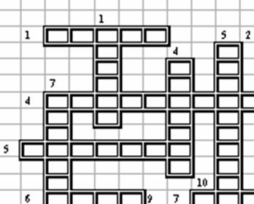  Кроссворд должен реагировать на ответы учеников, т.е. в случае неудачного ответа учащийся может с помощью гиперссылки получить консультацию.
Владеть | методами и приемами использования современных средств ИКТ для обучения и диагностики; технологией использования средств ИКТ для контроля знаний и продвижения в учебе учащихся; основными методами осуществления информационной безопасности | Примерный перечень тем для контрольных работ:  - Особенности оценивания качества обучения  - Информационные технологии в управлениикачеством образовательного процесса  - Педагогический мониторинг качества образования  - Педагогические измерения в системе контроляоценки и мониторинга учебных достижений  - Рейтинговая система оценки качества учебной  - деятельности  - Тестовый контроль знаний в системе образования

б) Порядок проведения промежуточной аттестации, показатели и критерии оценивания:
Результаты выполнения обучающимся заданий на зачете оцениваются по шкале «зачтено» – «не зачтено».
В основе оценивания лежат критерии порогового и повышенного уровня характеристик компетенций или их составляющих частей, формируемых на учебных занятиях по дисциплине «Информационные технологии в образовании»
«Зачтено» соответствует:
– повышенному уровню и выставляется обучающемуся, если он глубоко и прочно усвоил программный материал, исчерпывающе, последовательно, четко и логически стройно его излагает, умеет тесно увязывать теорию с практикой, свободно справляется с задачами, вопросами и другими видами применения знаний, причем не затрудняется с ответом при видоизменении заданий, использует в ответе материал монографической литературы, правильно обосновывает принятое решение, владеет разносторонними навыками и приемами выполнения практических задач;
– повышенному уровню и выставляется обучающемуся, если он твердо знает материал, грамотно и по существу излагает его, не допуская существенных неточностей в ответе на вопрос или выполнении заданий, правильно применяет теоретические положения при решении практических вопросов и задач, владеет необходимыми навыками и приемами их выполнения;
– пороговому уровню и выставляется обучающемуся, если он имеет знания только основного материала, но не усвоил его деталей, допускает неточности, демонстрирует недостаточно правильные формулировки, нарушения логической последовательности в изложении программного материала, испытывает затруднения при выполнении практических работ.
«Не зачтено» выставляется обучающемуся, который не достигает порогового уровня, демонстрирует непонимание проблемы, не знает значительной части программного материала, допускает существенные ошибки, неуверенно, с большими затруднениями выполняет практические работы.

8.Учебно-методическое и информационное обеспечение дисциплины
а) Основная литература:
- Халяпина, Л.П. Новые информационные технологии в профессиональной педагогической деятельности [Электронный ресурс] : учебно-методическое пособие / Л.П. Халяпина, Н.В. Анохина. — Электрон. дан. — Кемерово : Издательство КемГУ (Кемеровский государственный университет), 2011. — 118 с. — Режим доступа: http://e.lanbook.com/books/element.php?pl1_id=30032 — Загл. с экрана.
- Савельева Л. А. Информационные технологии в образовании [Электронный ресурс] : лабораторный практикум / Л. А. Савельева, И. Ю. Ефимова, И. Н. Мовчан ; МГТУ. - Магнитогорск : МГТУ, 2016. - 1 электрон. опт. диск (CD-ROM). - Режим доступа: https://magtu.informsystema.ru/uploader/fileUpload?name=2468.pdf&show=dcatalogues/1/1130211/2468.pdf&view=true . - Макрообъект.
- Савельева Л. А. Информационные технологии в образовании [Электронный ресурс] : учебное пособие / Л. А. Савельева, И. Ю. Ефимова, И. Н. Мовчан ; МГТУ. - Магнитогорск : МГТУ, 2017. - 1 электрон. опт. диск (CD-ROM). - Режим доступа: https://magtu.informsystema.ru/uploader/fileUpload?name=3137.pdf&show=dcatalogues/1/1136406/3137.pdf&view=true . - Макрообъект.
- Савельева Л. А. Информационные технологии в образовании [Электронный ресурс] : учебное пособие / Л. А. Савельева, И. Ю. Ефимова, И. Н. Мовчан ; МГТУ. - Магнитогорск : МГТУ, 2017. - 199 с.: ил., схемы, табл. - Режим доступа: https://magtu.informsystema.ru/uploader/fileUpload?name=3477.pdf&show=dcatalogues/1/1514299/3477.pdf&view=true . - Макрообъект.
б) Дополнительная литература:
- Киселев, Г. М. Информационные технологии в педагогическом образовании [Электронный ресурс]. - М.: Дашков и К, 2014. - 304 с. Режим доступа: http://znanium.com/catalog.php?bookinfo=415216 – Загл. с экрана.- ISBN 978-5-394-01350-8.
- Компьютерные технологии в науке и образовании [Электронный ресурс] : учеб. пособие / Л.С. Онокой, В.М. Титов. - М.: ИД ФОРУМ: ИНФРА-М, 2011. - 224 с. Режим доступа: http://znanium.com/catalog.php?bookinfo=241862 – Загл. с экрана.–ISBN 978-5-8199-0469-5
- Исаев, Г.Н. Информационные технологии. Учебник [Электронный ресурс] : учебник. — Электрон. дан. — М. : Омега-Л, 2012. — 464 с. — Режим доступа: http://e.lanbook.com/books/element.php?pl1_id=5528 — Загл. с экрана.
- Основы информационных технологий [Электронный ресурс] : учеб. пособие / Г.И. Киреева, В.Д. Курушин, А.Б. Мосягин, Д.Ю. Нечаев, Ю.В. Чекмарев. - М.: ДМК Пресс, 2010.–272 c. Режим доступа: http://e.lanbook.com/books/element.php?pl1_id=1148 – Загл. с экрана.– ISBN 978-5-94074-458-0
- Практикум по основам современной информатики [Электронный ресурс] : учеб. пособие / Ю.И. Кудинов, Ф.Ф. Пащенко, А.Ю. Келина. – СПб.: Лань, 2011.-352с. Режим доступа: http://e.lanbook.com/books/element.php?pl1_id=1799 – Загл. с экрана.– ISBN 978-5-8114-1152-8
- Журнал «Вестник образования». [Электронный ресурс]. – Режим доступа: http://vestniknews.ru /
в)Методические указания:
- Боброва И.И., Трофимов Е.Г. Информационные технологии в образовании: практический курс / Москва, 2014. (2-е издание, стереотипное)
- Аверьянова Т. А. Инновационные процессы в образовании [Электронный ресурс] : учебно-методическое пособие / Т. А. Аверьянова ; МГТУ. - Магнитогорск : МГТУ, 2017. - 83 с. - Режим доступа: https://magtu.informsystema.ru/uploader/fileUpload?name=3258.pdf&show=dcatalogues/1/1137138/3258.pdf&view=true . - Макрообъект. - ISBN 978-5-9967-0912-0.
- Аверьянова Т. А. Управление системами образования [Электронный ресурс] : учебно-методическое пособие / Т. А. Аверьянова ; МГТУ. - Магнитогорск : МГТУ, 2017. - 91 c. - Режим доступа: https://magtu.informsystema.ru/uploader/fileUpload?name=2702.pdf&show=dcatalogues/1/1131709/2702.pdf&view=true . - Макрообъект.

в) Программное обеспечение и Интернет – ресурсы
Наименование ПО | № договора | Срок действия лицензии
MS Windows 7 | Д-1227 от 08.10.2018  Д-757-17 от 27.06.2017 | 11.10.2021  27.07.2018
MS Office 2007 | № 135 от 17.09.2007 | бессрочно
7Zip | свободно распространяемое | бессрочно
Интернет-ресурсы:
- Официальные сайты организаций http://www.magtu.ru, http://www.gks.ru и т.п.
- Каталог образовательных Интернет-ресурсов [Электронный ресурс]. – Режим доступа: http://edu-top.ru/katalog/;
- Образовательные ресурсы Интернета. [Электронный ресурс]. – Режим доступа: http://www.alleng.ru/edu/educ.htm
- Федеральный образовательный портал «Информационно-коммуникационные технологии в образовании». [Электронный ресурс]. – Режим доступа: http://www.ict.edu.ru/;
- Федеральный портал. Российское образование. [Электронный ресурс]. – Режим доступа: http://www.edu.ru/
- Федеральный портал Единое окно доступа к образовательным ресурсам. Электронный ресурс]. – Режим доступа: http://window.edu.ru/
- Федеральное хранилище Единая коллекция цифровых образовательных ресурсов. [Электронный ресурс]. – Режим доступа: http://school-collection.edu.ru/
- Информика. ФГАУ ГНИИ ИТТ«Информика». [Электронный ресурс]. – Режим доступа: http://www.informika.ru/

Материально-техническое обеспечение дисциплины
Материально-техническое обеспечение дисциплины включает:
Тип и название аудитории | Оснащение аудитории
Учебные аудитории для проведения занятий лекционного типа | Персональный компьютер (или ноутбук) с пакетом MS Office, и др. ПО (если его используете на лекциях) с выходом в Интернет и с доступом в электронную информационно-образовательную среду университета.  Доска, мультимедийный проектор, экран.  Мультимедийные презентации к лекциям,учебно-наглядные пособия
Учебные аудитории для проведения лабораторных (практических) занятий, групповых и индивидуальных консультаций, текущего контроля и промежуточной аттестации | Персональные компьютеры с пакетом MS Office, и др. ПО (если его используете на занятиях) с выходом в Интернет и с доступом в электронную информационно-образовательную среду университета.  Комплекс лабораторных (практических) работ, тестовых заданий для проведения промежуточных и рубежных контролей.
Учебные аудитории для курсового проектирования (выполнения курсовых работ) | Персональные компьютеры с пакетом MS Office, и др. ПО (если его используете на занятиях) с выходом в Интернет и с доступом в электронную информационно-образовательную среду университета.  Комплекс лабораторных (практических) работ, тестовых заданий для проведения промежуточных и рубежных контролей.
Помещения для самостоятельной работы обучающихся | Персональные компьютеры с пакетом MS Office, и др. ПО (если его используете на занятиях) с выходом в Интернет и с доступом в электронную информационно-образовательную среду университета.
Помещение для хранения и профилактического обслуживания учебного оборудования | Стеллажи для хранения учебно-наглядных пособий и учебно-методической документации.

При наличии в учебном плане
При наличии в учебном плане

